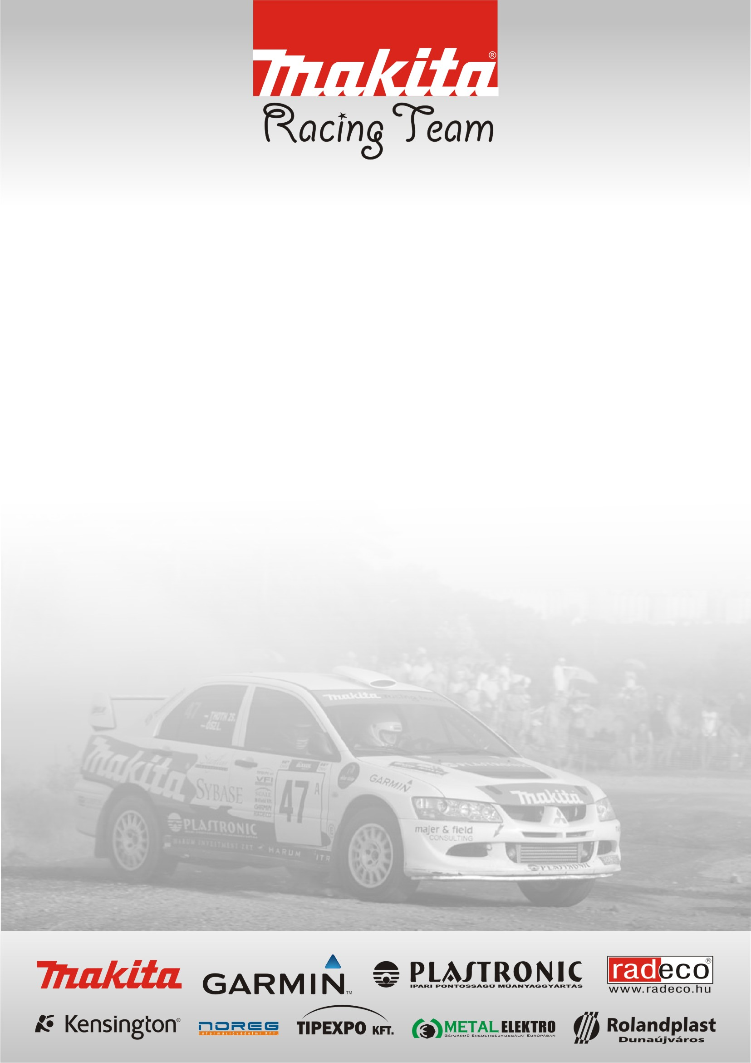
Túl van a Tréningen a Makita Racing Team csapata. A versenyzők közül a következő Szombathely Rally-n 4 autó indul csak mivel Krupa Zoltán autója nem készült el határidőre.

Versenyzők: Ősz László – Géczy Tamás
Domonkos László – Horváth István
Dr. Varga Attila – Madar Gábor
Krupa Zoltán – Bagdány István
Baksai László – Nagy Béla

Ősz László - Géczy Tamás / Mitsubishi Evo 8 Gr. A /

Túl vagyunk a Tréningen ami szerintem jól sikerült. A lehetőségeket kihasználva megpróbáltunk maximálisan felkészülni a versenyre. A pályákkal kapcsolatban vegyesek az érzéseim. Az első napi pályák szerintem jó kis csatát fognak hozni a kategóriákban. De a második napi pályákon félek, hogy a kocsik ereje fog dominálni. Az autónk felkészülve várja a versenyt, és mi is autóztunk már vele egy közel 80 km tesztet. Szeretnénk megismételni a Miskolci eredményt….

Domonkos László – Kis István / Mitsubishi Evo6 Gr. A /

Jól sikerült a pálya bejárás, bár sok helyen 2 alkalom is elégnek bizonyult a tökéletes felíráshoz mivel a páyák vonal vezetése nem állított túl nagy feladat elé. Az új gyorsaságik közül a Kismákfa és a Körgyors is tetszik de az utóbbiból szerintem nem sokat látni a kör jellege miatt. Az autónk felkészítése rendbe zajlik még most is. A Csütörtöki teszten mindenképpen ott leszünk.

Dr. Varga Attila – Madar Gábor / Mitsubishi Evo9 gr. N /

Szerintem a pályák igazán jellegzetesek azt gondolom fekszenek a stílusomnak. 1 perces rajtoltatástól félek a körpályán. Tartok attól, hogy ott száraz időben problémát fog jelenteni az előttünk haladó autók pora. Úgy érzem felkészültünk a versenyre. Nagyon bizakodóak vagyunk, mivel tavaly jó időket tudtunk menni ezen a versenyen. Volt, hogy az akkor szintén erős N/4 kategória első helyét autóztuk. Reméljük az eddigi pech szériánk megszakad és sikerül a versenyt egy jó eredménnyel zárni..

Baksai László – Nagy Béla / Honda Civic VTi Gr. A /

Maximális lehetőségeket kihasználva tréningeztünk a hétvégén. A pályák állapota a tavalyihoz képpest szerintem sokat romlott. Főleg a második napi gyorsasági szakaszok lesznek rossz minőségűek miután 50 db négykerekes autó átment rajtuk. Az autónkat sikerül rendbe rakni, bár még most is folynak az újjá építési munkálatok. De a versenyre biztos készen leszünk. Bár anyagilag mindenképp visszavetett minket a miskolci esés, szombathelyre kupáért megyünk. Mindenképp a kategória 1-3 ban akarunk végezni.

